Муниципальное бюджетное
общеобразовательное учреждение
"Основная общеобразовательная школа № 16"
г. Гусь-Хрустальный

Статья: «Усилитель для школьной мастерской»
поделка для 7-8 классов

подготовил
учитель технологии
Моисеев Павел Викторович

2014
Усилитель для школьной мастерской
В наше время, конечно очень большой выбор различных усилителей и акустических систем для компьютеров. Но для школьных занятий подобрать , что-то недорогое и удобное не так просто. Дело в том, что современные системы в основном квадро, да плюс сабвуфер. Это пять колонок и куча проводов. На уроках технологии можно сделать самим усилитель для компьютера .
Какой выбрать корпус сомнений нет. Это должен быть простой прямоугольный ящик, в котором поместиться блок питания, плата усилителя и все динамики. Тем самым, уменьшится количество проводов и колонок. Для работы в школе это гораздо удобнее, чем стандартные комплектации.
В качестве усилителя можно вспомнить о старой всем известной в своё время микросхеме TDA 2030, русский аналог К174 УН19.
Усилитель на интегральной микросхеме TDA2030, так же аналоги данной микросхемы А2030Н, В165, ECG1376, ECG1378, ECG1380, TDA2006, TDA2030A, TDA2030, TDA2040, TDA2051 позволяет без особых вложений получить звук усилителей ценовой категории до $100-150.

Возможности TDA2030.
Основные характеристики усилителя:
Напряжения питания.................................от ±4.5 до ±25 В
Потребляемый ток (Vin=0)...................... 90 мА макс.
Выходная мощность..................................18 Вт тип. при ±18 В, 4 Ом и d = 10 %
....................................................................... 14 Вт тип. при ±18 В, 4 Ом и d = 0.5 %
Номинальный частотный диапазон..........20 - 80.000 Гц

Схема усилителя принципиальная:
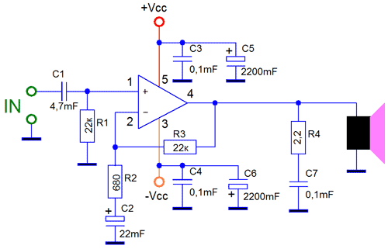
Схема усилителя TDA2030
Мостовая схема:

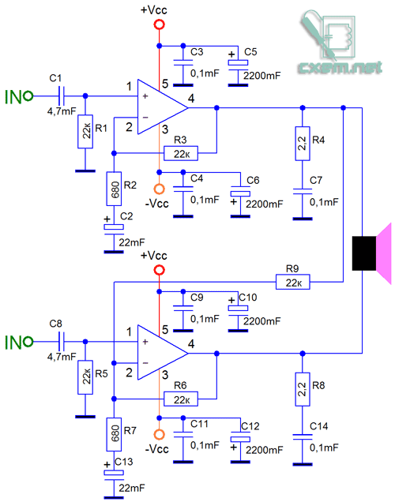
Мостовая схема усилителя TDA2030

Печатная плата, была спроектирована для стерео/моно включения, что позволяет без особых проблем использовать её как для сателлитов так и для сабвуферного канала. Воспроизводит низкие частоты очень хорошо.
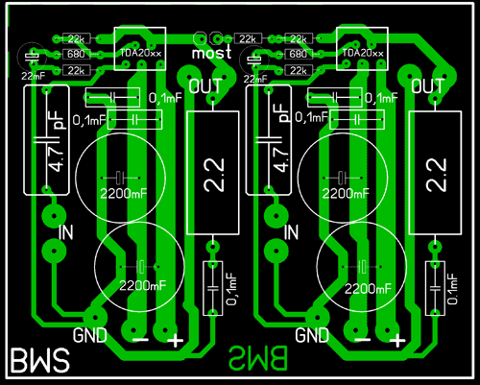
Печатная плата для TDA2030
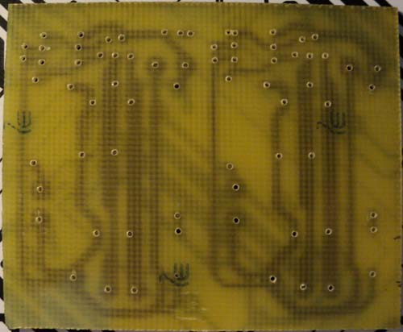
Необходимые детали (на одну плату):
- два конденсатора керамических по 4,7мкФ (желательно К73-17)
- шесть конденсатора керамических по 0,1мкФ
- четыре конденсатора электролитических по 2200мкФ
- два конденсатора электролитических по 22мкФ
- пять резисторов по 22кОм
- два резистора по 680Ом
- два резистора по 2,2Ом, мощностью 5Вт
- две микросхемы
Общая стоимость такого усилителя составляет примерно 200руб.
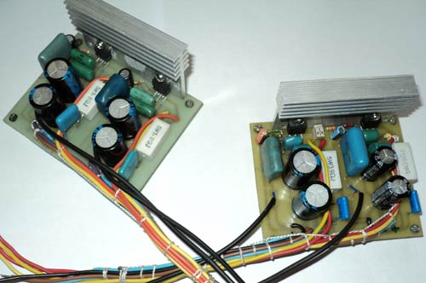
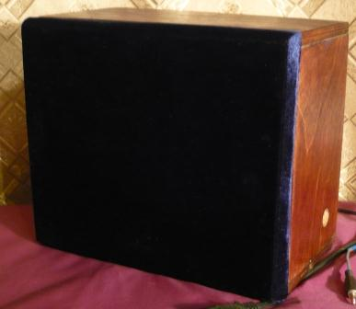
Фото собранного усилителя учениками нашей школы.
Схема с предварительным усилителем А2039V или русский аналог К174 УН19.
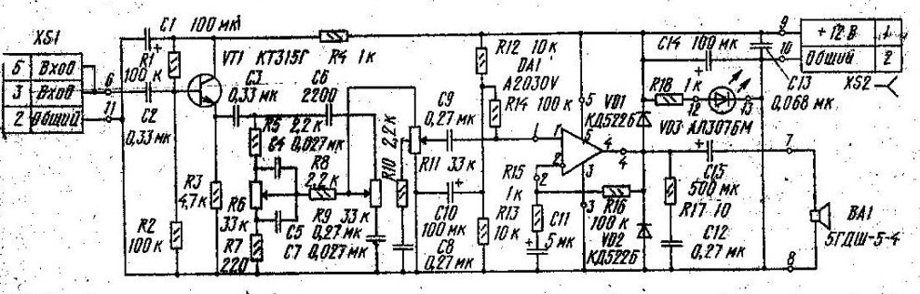
Список литературы:
Журнал «Радио» 1990-1991 годы
Статья «Яуза» Автор: С.Горелов.
Сайт Паяльник http://cxem.net/
Автор: Бугаев Владимир

